全国月气候影响评价
2012年3月
国家气候中心气候与气候变化评估室

概 述

2012年3月主要气候特点：全国平均气温较常年同期偏低，平均降水量较常年同期偏多。3月，全国平均气温为3.5℃，比常年同期（3.8℃）偏低0.3℃;全国平均降水量为31.4毫米，比常年同期（28.9毫米）偏多8.7%。月内，我国主要天气气候事件有：云南北部和东南部、四川西南部等地气象干旱持续；南方持续低温阴雨寡照天气；北方喜降春雨（雪）；北方出现大风沙尘天气；新疆发生融雪型洪水。

- 基本气候概况与特点
1. 全国平均降水量偏少
3月，全国平均降水量为31.4毫米，比常年同期（28.9毫米）偏多8.7%（图1）。月降水量空间分布显示，长江中下游及其以南大部地区以及重庆东南部、贵州东部、云南西北部等地一般有50～200毫米，其中江南中东部达200～300毫米，局部超过300毫米；西北地区西部和北部、华北北部、东北地区西北部以及内蒙古大部、西藏中部和西部一般在10毫米以下，其中内蒙古西部、新疆东南部、青海西北部、甘肃西部、西藏中部等地无降水；全国其余大部地区在10～50毫米之间（图2）。
与常年同期相比，东北大部、江南中东部以及江苏中部和北部、安徽北部、山东南部、内蒙古地区中东部大部、青海东部和南部、新疆西南部、四川西北部等地降水量偏多3成至1倍，部分地区偏多1倍以上；华南沿海地区大部、大兴安岭地区北部以及内蒙古西部、新疆大部、甘肃河西大部、青海西北部、西藏西部、四川南部、云南西北部和南部、湖北西北部、河北中部等地偏少3～8成，部分地区偏少8成以上；全国其余大部地区接近常年（图3）。
3月上旬，青海降水量为1951年以来同期最大值，全国、浙江、江西为次大值；3月中旬，四川、重庆降水量为1951年以来同期最小值（表1）。
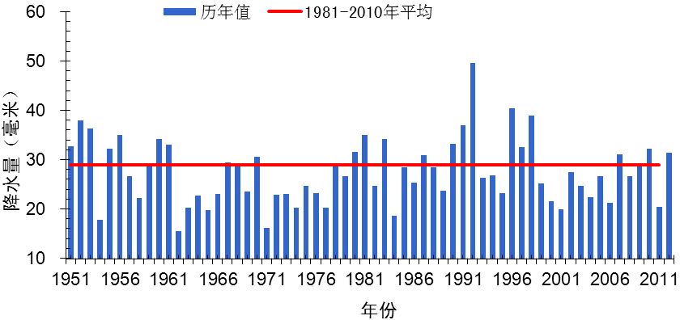
图1 3月全国平均降水量历年变化（1951-2012）（毫米）
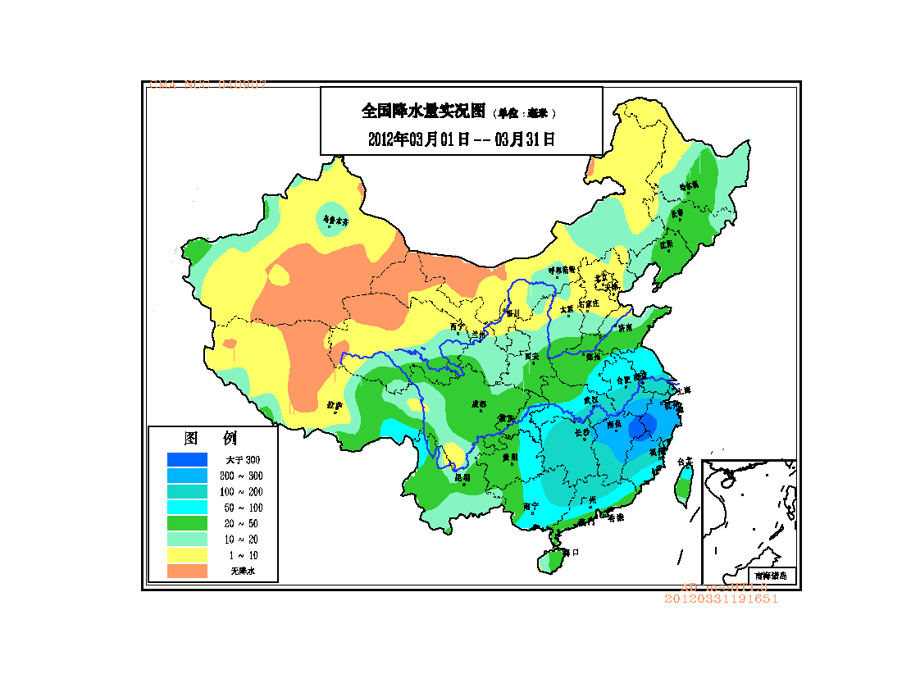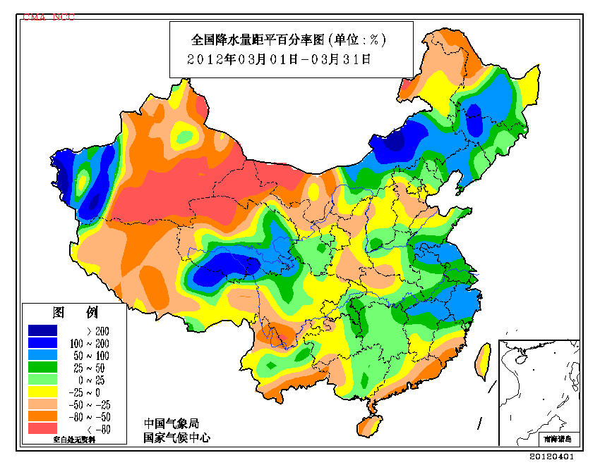
图2 2012年3月全国降水量分布（毫米） 图3 2012年3月全国降水量距平百分率分布（%）

2. 全国平均气温偏低
3月，全国平均气温为3.5℃，比常年同期（3.8℃）偏低0.3℃（图4）。与常年同期相比，除新疆东北部气温偏高1～3℃外，全国大部地区气温偏低或接近常年，其中东北大部、华北东部、黄淮东部及内蒙古中东部、新疆西部、贵州东北部、湖北中南部、湖南中北部等地偏低 1～3℃，部分地区偏低3℃以上（图5）。

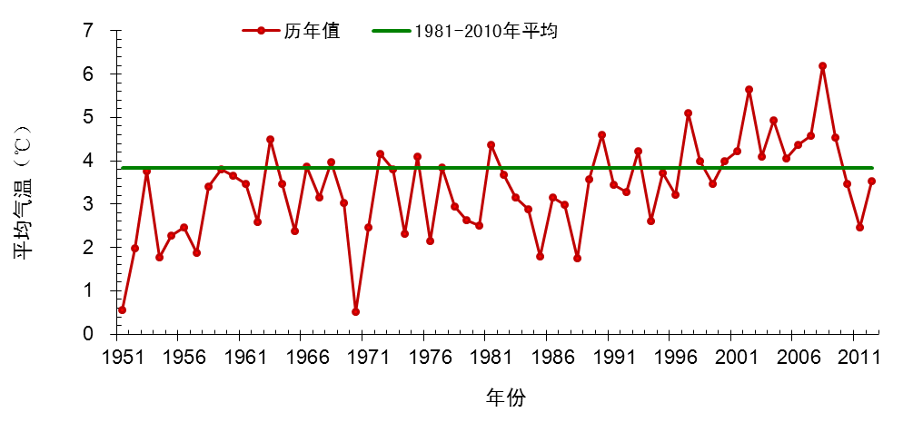
图4 3月全国平均气温历年变化（1951-2012年）（℃）

表1 2012年3月全国各省（市、区）旬、月降水量和平均气温极值表
降水量 | 最大值 | 次大值 | 最小值 | 次小值
3月上旬 | 青海 | 全国、浙江、江西 | / | /
3月中旬 | / | / | 四川、重庆 | /
3月下旬 | / | / | / | /
3月 | / | / | / | /
平均气温 | 最高值 | 次高值 | 最低值 | 次低值
3月上旬 | / | / | / | /
3月中旬 | / | / | / | /
3月下旬 | / | / | / | /
3月 | / | / | / | /
注：全国平均气温及降水量采用省（市、区）面积加权平均方法计算。

3. 全国大部地区日照时数接近常年同期或偏少
月日照时数，东北西部和南部、西北中部和西部、西南地区西部以及云南大部、内蒙古等地一般有200～250小时；华南中部和西部、江南中部和西部、四川盆地以及贵州大部、陕西中部和南部在100小时以下，其中广西、湖南、贵州部分地区不足50小时；全国其余地区一般有100～200小时。月日照时数与常年同期相比，除陕西关中和陕北南部以及甘肃陇东东部等地偏少50小时以上外，全国大部地区接近常年（图6）。
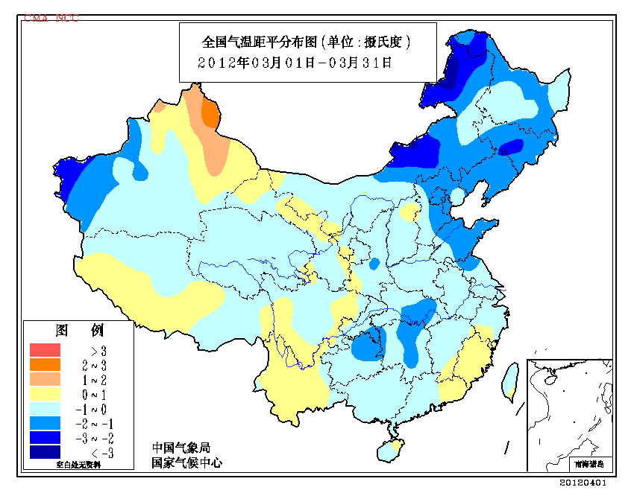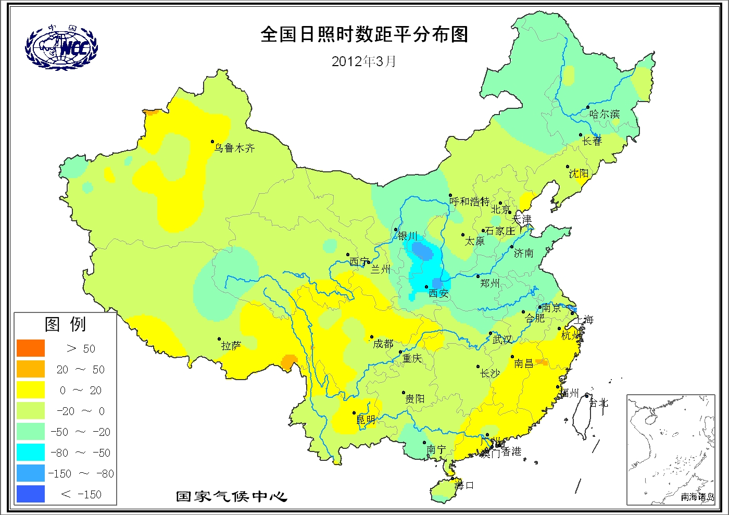
图5 2012年3月全国气温距平分布（℃） 图6 2012年3月全国日照时数距平分布（小时）

二、 极端气候事件监测及灾害影响评估
1．月极端事件监测
3月，我国主要出现了极端日降温、极端连续降水日数和极端连续无降水日数事件。全国共78站出现极端日降温事件，主要分布在黑龙江、内蒙古、吉林、甘肃、云南、四川、贵州等省（区），日降温幅度达10～19℃，其中黑龙江通河（19.1℃）、逊克（18.5℃）、依安（18.5℃），内蒙古乌兰浩特（15.9℃）、扎赉特旗（17.0℃）等23站日降温突破历史极值（图19）。全国共78站出现极端连续无降水日数事件，主要分布在河北、内蒙古、陕西、四川、云南等地，连续无降水日数为46～209天，其中内蒙古乌后旗（129天）、固阳（87天），河北霸州（108天）、阜城（102天），四川巴塘（146天）、雅江（131天）等11站突破历史极值（图20）。全国共15站出现极端连续降水日数事件，主要分布在浙江、安徽、湖南和江西等地，连续无降水日数为11～24天，其中浙江洞头站（18天）突破历史极值（图21）。
2．云南北部和东南部、四川西南部气象干旱持续
3月上旬前期，云南大部地区出现10毫米以上的降水，其中西部和中东部局地降水量有20～50毫米，使气象干旱得到不同程度的缓和，但由于此前干旱时间长，蓄水量严重不足，此次降水对河湖库塘增水有限，整体缺水状况仍未得到有效改善，加之3月5日以后云南大部及四川西南部持续少雨，气温偏高，总降水量在10毫米以下，比常年同期偏少5～9成，致使气象干旱持续，且局部旱情发展加重。月底，云南北部和东南部以及四川西南部存在中到重度气象干旱，局部地区特旱（图7）。
据3月下旬统计，受干旱影响，云南省876.27万人受灾，364.1万人饮水困难，农作物受灾面积91.44万公顷，其中绝收10.12万公顷，直接经济损失近41.18亿元；四川全省有356.1万人受灾，134.3万人饮水困难，农作物受灾面积25.70万公顷，其中绝收2.43万公顷，直接经济损失10.4亿元。

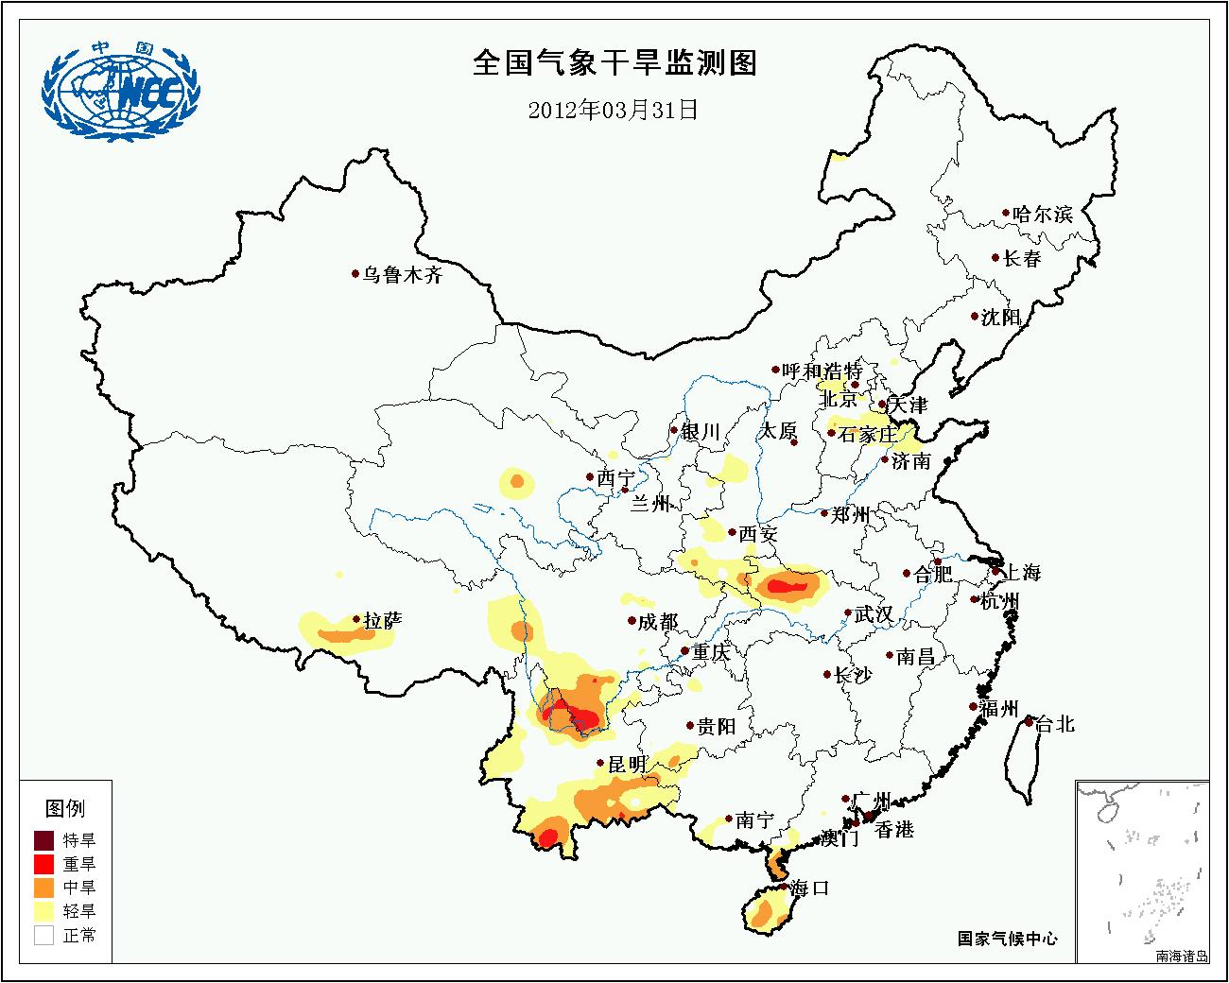
图7 2012年3月31日全国气象干旱监测
3. 南方持续低温阴雨寡照天气
3月1-24日，南方大部地区持续低温阴雨寡照天气。江南西部、华南西部及贵州东部等地气温较常年同期偏低1～4℃；江南、华南大部降水日数有12～20天（图8），普遍较常年同期偏多，其中广西东部和南部、广东西部、湖南大部、江西北部、湖北东部、安徽中部和南部、江苏南部、浙江北部偏多3～6天，局部偏多6天以上（图9）。在此期间，先后出现4次较明显的降水，其中3月3-7日江南大部、华南北部出现大到暴雨，降水量达50～200毫米。丰沛的降水对缓解部分地区前期的干旱、增加水库蓄水有利。但持续低温阴雨寡照天气对农业生产带来了较大影响,造成春播进度受阻，油菜等作物发育期迟缓、长势偏弱。强降雨还导致江西、湖南出现早汛，局部地区发生洪涝及滑坡、泥石流灾害，造成一定损失。据不完全统计，浙江、湖南和江西三省共计103.6万人受灾，1.86万人紧急转移安置，倒损房屋9600余间，直接经济损失约5.3亿元。
25日起，南方持续低温阴雨天气结束，气温明显回升。
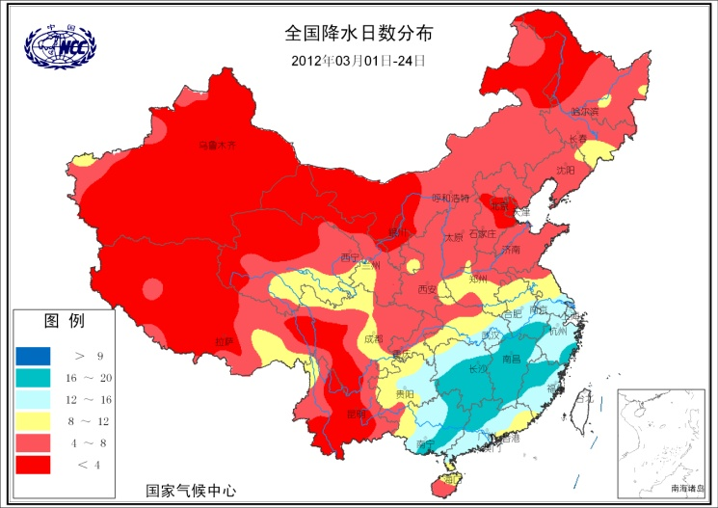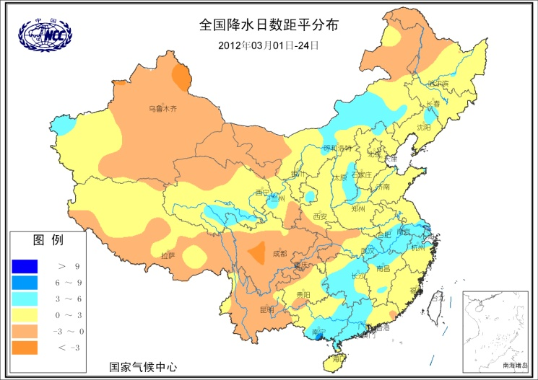
图8 2012年3月1-24日全国降水日数分布（天） 图9 2012年3月1-24日全国降水日数距平分布（天）
4. 北方喜降春雨（雪）
去冬，北方大部降水持续偏少。今年入春后，北方大部喜降春雨（雪），降水量比常年同期偏多（图10）。
3月15-18日、21-22日，北方冬麦区大部出现两次明显雨雪天气过程，总降水量普遍有10～50毫米，其中黄淮南部超过50毫米。这两次降水使麦区前期出现的气象干旱得到缓解，有利于土壤增墒保墒和春耕备耕。目前，冬麦区大部墒情适宜，利于冬小麦返青生长。
3月5-8日、16-18日、23-24日、29-31日，东北地区先后出现4次大范围明显雨雪天气过程（图11）。大部地区总降水量有10～50毫米，比常年同期偏多5成至2倍。这几次降水使东北地区前期降水偏少的状况得到缓和，增加了地表水资源，改善了土壤墒情，同时对降低森林
草原火险等级、净化空气、遏制沙尘天气等也比较有利。但给交通造成不利影响，局部还发生雪灾，造成一定损失。
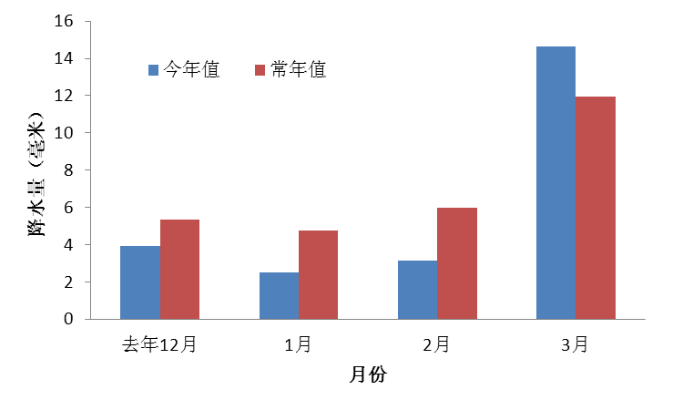
图10 2011年12月至2012年3月北方地区降水量逐月变化（毫米）

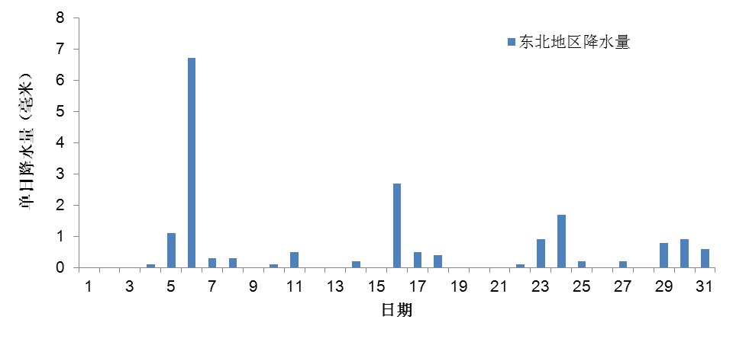
图11 2012年3月东北地区降水量逐日变化（毫米）

5. 北方地区出现大风、沙尘天气
3月19-23日、29-30日，我国出现两次沙尘天气过程，较常年同期明显偏少（图12）。
3月19-23日，西北、内蒙古、华北至黄淮一带自西向东出现大风天气，瞬时风力普遍有7～8级，局地达9～10级。同时，西北部分地区及内蒙古西部出现大范围沙尘天气，其中新疆若羌、民丰出现强沙尘暴。此次沙尘过程是今年以来我国出现的第一次沙尘天气过程，出现时间比常年明显偏晚，为2000年以来最晚（表2）。受此次大风、沙尘天气影响，新疆巴音郭楞州若羌县1000多人受灾，直接经济损失4500多万元；甘肃省张掖市有300余公顷农作物受灾；兰新铁路、南疆铁路多趟列车临时停运；京沪高铁降速运行，华北部分机场出现航班延误甚至取消；河北300多公顷农作物受灾；北京、河北两地因大风刮倒大树、广告牌及高空悬挂物等造成47人受伤。
3月29-30日，内蒙古西部和中东部偏南地区、吉林中西部、辽宁西部、山西北部局地、河北西北部局地、北京等地有扬沙，其中内蒙古东南部、吉林西部的部分地区有沙尘暴。受其影响，内蒙古通辽市8个县(区、市、旗) 6.4万人受灾；农作物受灾面积近400公顷；500余间房屋不同程度受损；直接经济损失4100余万元。
另外，3月30日，乌鲁木齐市遭受大风袭击，城区平均风力达到8级，瞬时最大风力达到10级，造成3人死亡。
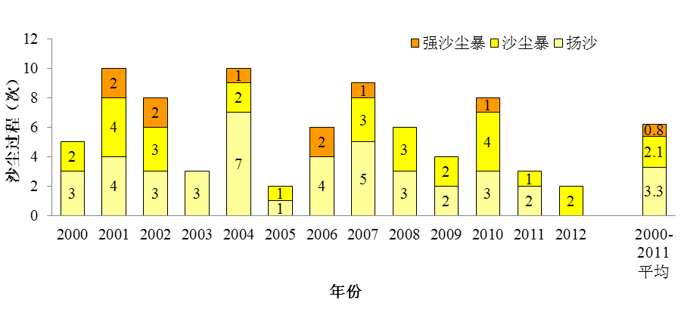
图12 1-3月全国沙尘天气过程次数逐年变化（2000-2012年）
表2 2000-2012年我国沙尘天气首发日期
年份 | 2000年 | 2001年 | 2002年 | 2003年 | 2004年 | 2005年 | 2006年
首现  日期 | 1月1日 | 1月1日 | 3月1日 | 1月20日 | 2月3日 | 2月21日 | 2月20日
年份 | 2007年 | 2008年 | 2009年 | 2010年 | 2011年 | 2012年
首现  日期 | 1月26日 | 2月11日 | 2月19日 | 3月8日 | 3月12日 | 3月20日

6. 新疆部分地区发生融雪型洪水
去年冬季，新疆西部地区及天山一带降水量普遍有10～50毫米，较常年同期偏多5成至3倍。由于前期积雪较深，入春后特别是3月中下旬，新疆大部地区快速回暖，气温比常年同期偏高1～4℃（图13），积雪加速融化，导致乌鲁木齐、伊犁、喀什、和田等市（地、州）的部分地区发生融雪型洪水或雪崩灾害（图14）。初步统计，全疆约有4.7万人受灾，倒损房屋3300间，直接经济损失3000余万元。
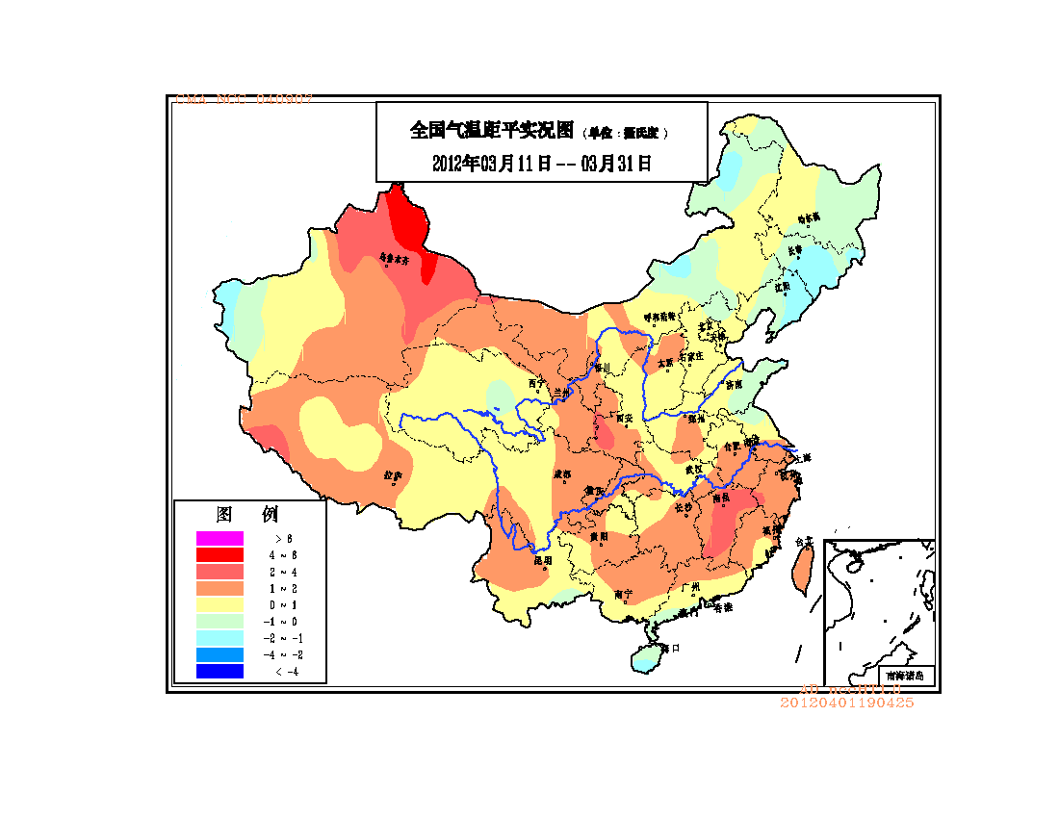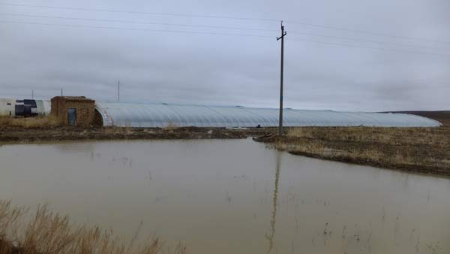
图13 2012年3月11-31日全国气温距平分布（℃） 图14 新疆塔城地区裕民县发生融雪型洪水

三、 气候专题影响评价
1．气候对农业影响
月内，东北、内蒙古大部出现明显降雪过程，利于土壤保湿保墒；上中旬气温偏低，不利于土壤解冻，增加了农业和畜牧业生产成本，下旬气温偏高，土壤解冻速度加快，利于春耕备播。华北、黄淮上中旬气温偏低，冬小麦发育期有所推迟，下旬气温迅速回升，弥补了前期热量不足；月内普遍出现降水，墒情适宜，利于冬小麦生长和春播作物播种出苗。南方大部多低温阴雨（雪）天气，导致部分地区农田积水，作物长势偏差，蔬菜、设施农业受影响较大，华南西部和北部早稻播种进度偏慢；25日起天气好转，江南播种进度明显加快。3月上旬前期，云南大部出现10～50毫米降水，部分地区旱情得到缓和，利于坝区小春作物生长发育；5日以后云南大部及四川西南部等地雨水稀少，气温偏高，旱情持续或发展，部分坡地和无灌溉条件的小春作物受旱严重，春播无法顺利开展。3月上半月，四川盆地和贵州大部持续低温阴雨寡照，不利于作物生长发育；下半月以晴雨相间天气为主，气温回升，利于一季稻播种育秧和作物生长发育。
2．气候对植被影响
极轨气象卫星监测显示：3月，华北南部、黄淮西部、西北地区东南部、西南东部、华南西部、江南东北部等地植被长势较2011年同期偏差；江南中部、华南中部和东部以及黑龙江西北部、内蒙古东北部、湖北中南部、安徽北部等地植被长势较2011年同期偏好；全国其余大部地区植被长势接近2011年同期（图15）。
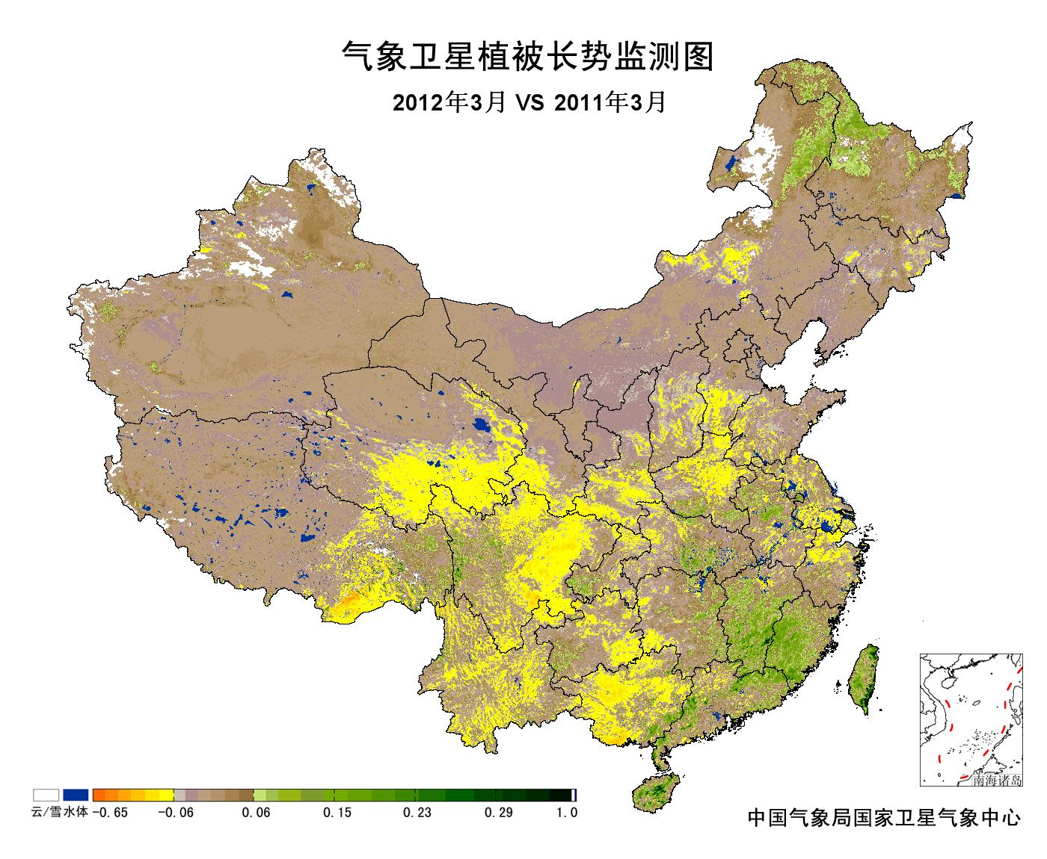
图15 2012年3月与2011年3月气象卫星植被长势监测对比
3．气候对水资源影响
对全国主要大Ⅰ型（个别为大Ⅱ型）水库上游流域2012年3月降水量距平百分率分析表明：75座水库中有38座上游流域降水量较常年同期偏少，8座水库偏少5成以上，其中安徽花凉亭水库、吉林二龙山水库、辽宁观音阁水库、湖北富水水库、河北西大洋水库、新疆克孜尔水库偏少8成以上（图16），对水库蓄水不利；37座上游流域降水量较常年同期偏多，其中辽宁桓仁水库、青海龙羊峡大坝、浙江新安江水库、安徽陈村水库、吉林白山电站、黑龙江莲花大坝、江西柘林水库偏多5成以上，对水库蓄水有利。
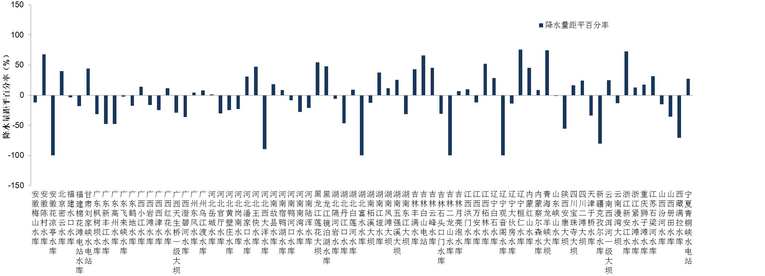
图16 2012年3月全国主要大Ⅰ型水库上游流域降水量距平百分率（%）

4．气候对人体健康影响
3月，南方大部分地区的舒适度日数在5天以上，其中华南、四川盆地大部以及云南、贵州南部、江西中南部等地在15天以上，部分地区大于25天（图17)。
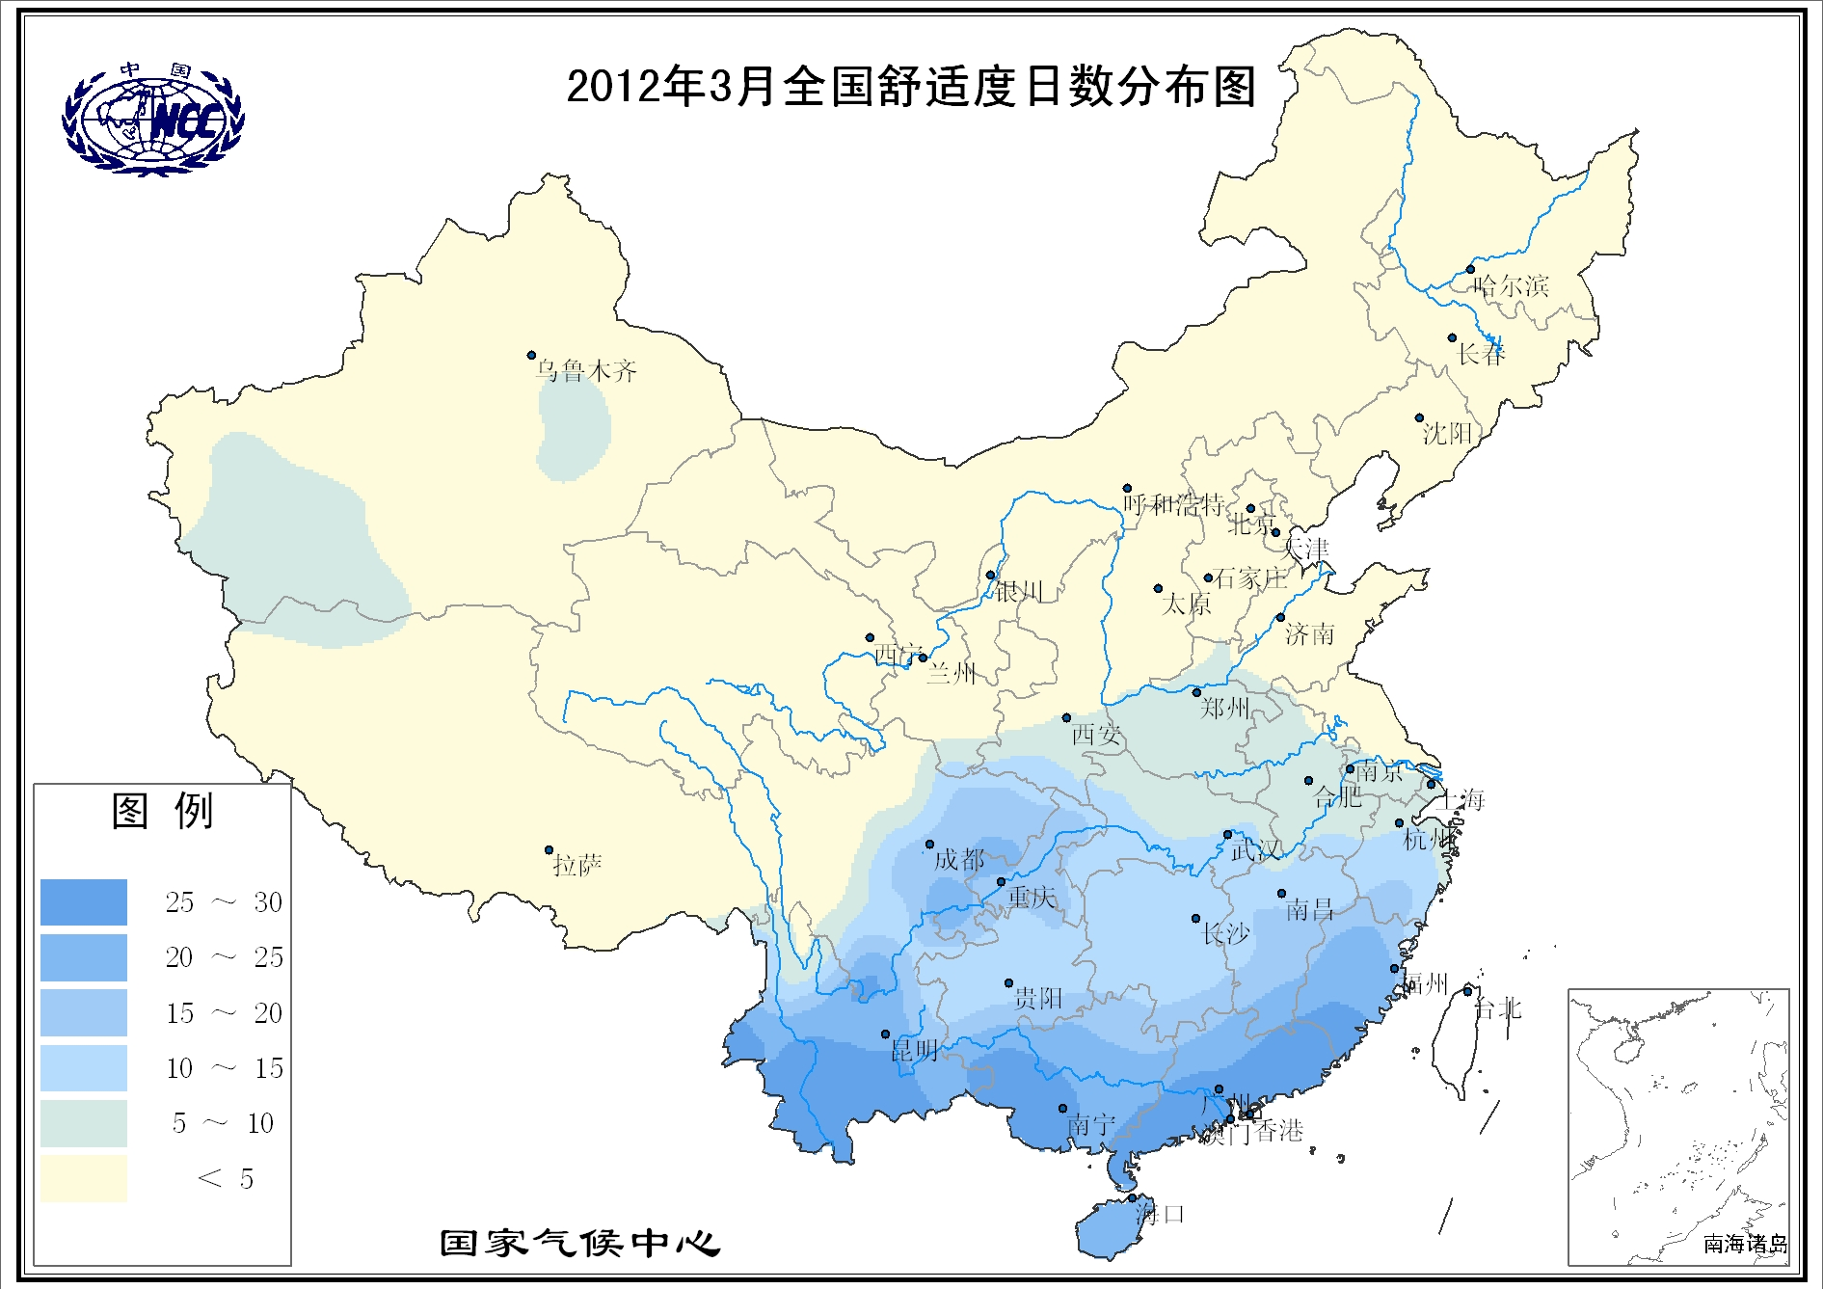
图17 2012年3月全国舒适度日数分布（天）
月内，由于乍暖还寒，天气多变，特别是南方持续低温阴雨天气，对人体健康造成不利影响，导致不少地方感冒、心脑血管疾病患者明显增加。据反映：广州军区广州总医院急诊科3月中旬诊治的呼吸道疾病的患者约占急诊总数的60%～70%；长沙市第一医院统计，今春心血管疾病增加了5成，脑血管疾病增长了3成，而常见的呼吸道疾病，则成倍增加；广西卫生部门统计，1月1日至3月16日全区共报告流感病例1200例，明显高于去年同期89例。此外，因通风不良或取暖不当导致一氧化碳中毒事故屡有发生。3月5日，辽宁沈阳市连发5起煤气中毒事故；3月16日，广西柳州市120接到11起一氧化碳报警，共接送22名患者入院，较平时大幅增加。

5．气候对交通影响
3月，对我国交通运输影响较大的天气主要是大雾、雨雪、沙尘和大风。

3-4日，由于受降雪影响，内蒙古锡林郭勒盟发往各地的90多条班线全部停运。

7日，京台高速安徽境内因大雾天气发生多车追尾事故，造成2死1伤。

8日，因降雪天气影响，黑龙江哈牡、哈同、大广、建虎4条高速全线封闭，哈尔滨市公路客运总站停发班车500余班次，少运送旅客1.5万人次。

11日，成绵高速因大雾发生17起车祸，造成多人受伤。

16日，受雨雪天气影响，黑龙江哈牡、哈同高速相继全线封闭，哈同公路佳木斯至哈尔滨方向241公里处发生一辆金龙客车侧翻事故，造成5人死亡，37人受伤。

17日，京台高速江苏徐州境内因大雾发生4起交通追尾事故，共造成6死32伤。

18日，(武)汉十(堰)高速湖北襄阳市境内因大雾发生11起交通事故，共造成3人死亡、2人受伤；北京首都机场因大雾取消274架次航班。

29日，内蒙古通辽市遭遇大风沙尘影响，2架次航班延误，长途客运站180多条客运班线234趟客运班车停发。

30日，受大雾影响，上海港长江口深水航道实行临时交通管制，造成近百艘次国际航行船舶被迫推迟或取消航行计划。

30-31日，新疆乌鲁木齐市遭受大风袭击，造成40多架次航班备降其他机场或延误。

6．大气污染潜势评价
3月，空气自洁能力与常年同期相比，新疆大部、青海中部和东部、西藏东部、内蒙古东北部、黑龙江中部和西部、吉林东南部、辽宁东北部等地较差或差；江淮、江南东部、胶东半岛以及内蒙古西部、广东南部、福建大部、海南、四川南部、云南北部和东部、贵州中西部等地较好或好；全国其余大部地区接近常年（图18）。
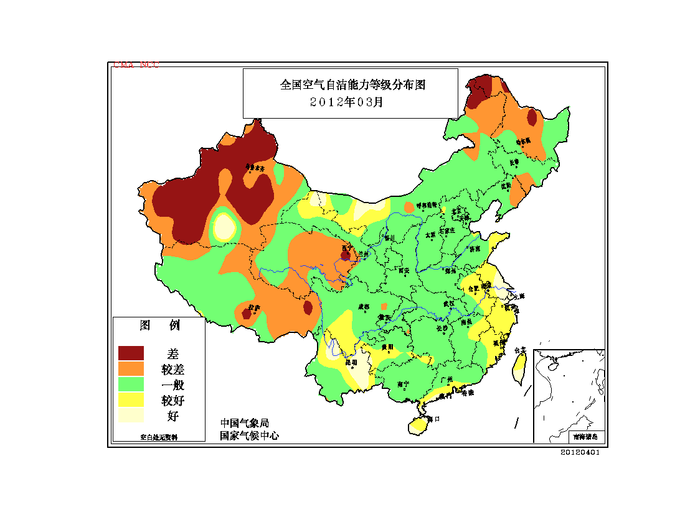
图18 2012年3月全国空气自洁能力等级分布

四、 下月预评估
1.4 月，北方冬小麦将陆续进入拔节期，据预测，华北、黄淮等地气温偏低，降水略偏多，各地应根据土壤墒情并结合天气变化，适时进行水肥管理。
2.预计，4月南方大部地区进入雨季后降雨量会增多，要注意清沟理墒，排湿降渍，加强秧田管理，预防阶段性低温阴雨天气对秧苗生长可能产生不利影响，防止烂秧、死苗。
3.预计4月，新疆大部气温偏高，需要注意做好融雪型洪水的预防工作。
4.预计4月，云南和四川旱区降水略偏多，气温偏高，但考虑到春耕生产耗水量增多，气象干旱仍将持续，各地应继续做好抗旱工作，确保春耕工作的顺利开展，同时注意做好森林防火工作。
5.预计4月，东北及内蒙古等地降水偏少，气温偏高，森林火险等级偏高，有关部门要注意做好森林草原防火工作。
6.4月是北方大风、沙尘和南方雷雨大风、冰雹等强对流天气的多发季节，各地应密切注意天气变化，积极做好监测预警防范工作。

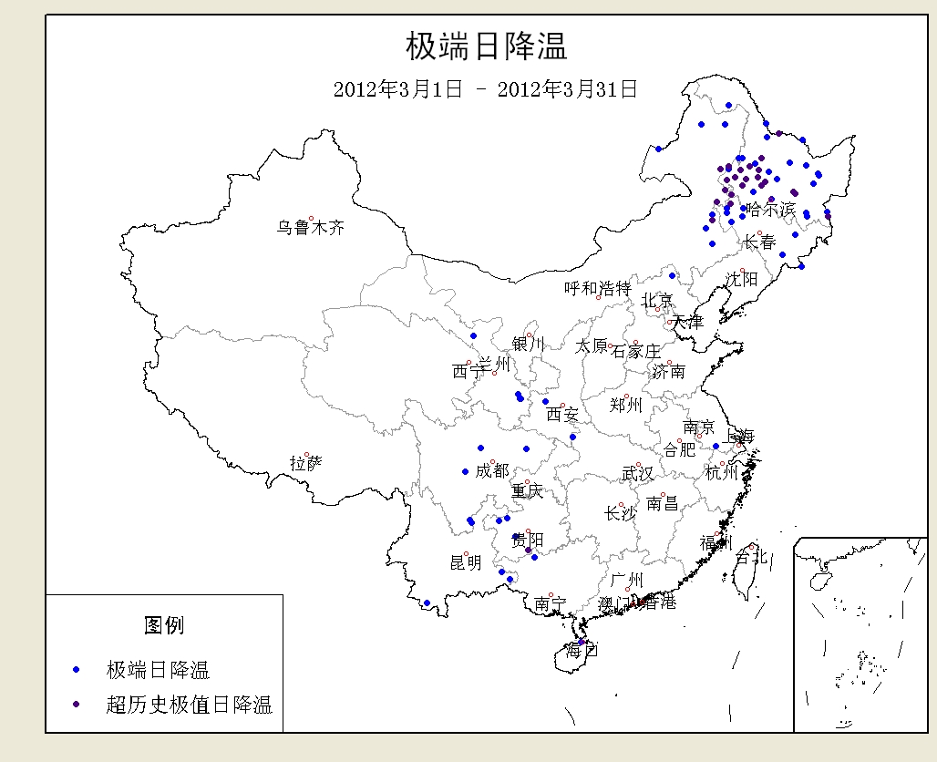
图19 2012年3月全国极端日降温事件站点分布

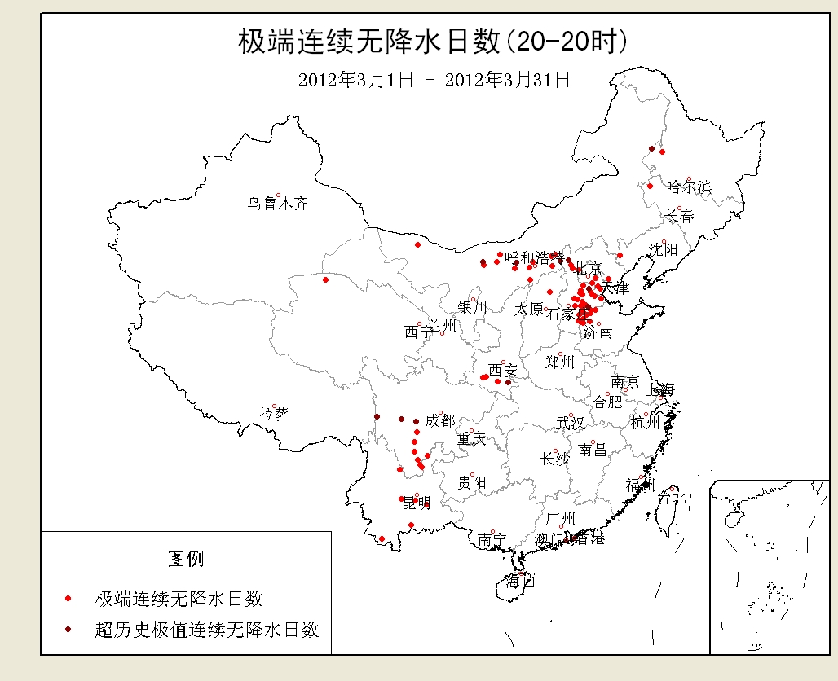
图20 2012年3月全国极端连续无降水日数事件站点分布
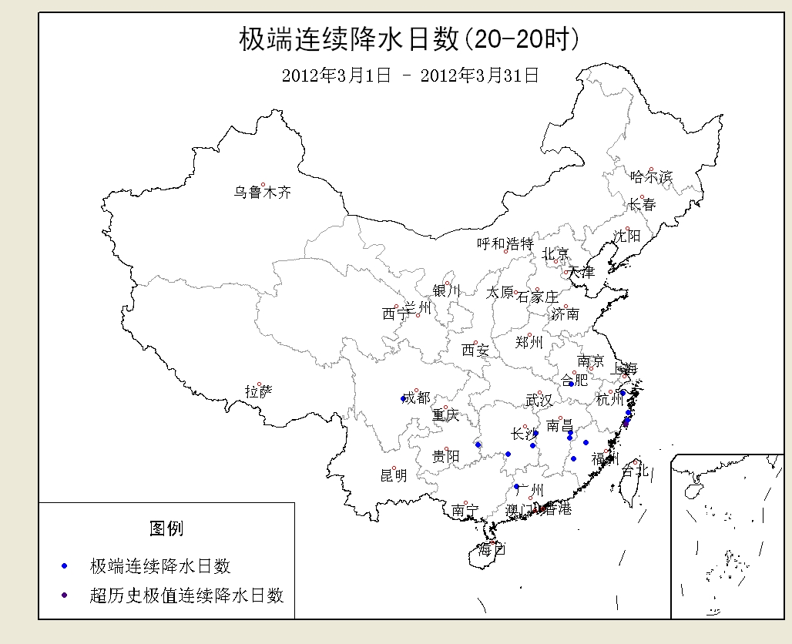
图21 2012年3月全国极端连续降水日数事件站点分布

表3 2012年3月全国各省（市、区）月平均气温和降水量特征量统计
要素  地区(站) | 气温（℃） | 气温距平（℃） | 降水量  （毫米） | 降水量距平百分率（%）
全国（625） | 3.5 | -0.3 | 31.4 | 8.7
北京（1） | 5.9 | -0.7 | 8.6 | -13.5
天津（2） | 5.2 | -0.9 | 5.6 | -32.5
河北（21） | 3.4 | -0.9 | 8.5 | -15.1
山西（17） | 3.8 | -0.3 | 14.2 | 2.5
内蒙古（43） | -4.1 | -1.1 | 7.6 | 40.3
辽宁（26） | 0.2 | -1.3 | 22.0 | 42.1
吉林（26） | -3.5 | -1.3 | 21.8 | 42.7
黑龙江（24） | -6.2 | -0.7 | 13.5 | 30.3
上海（1） | 9.5 | 0.1 | 125.3 | 35.7
江苏（13） | 8.0 | -0.5 | 98.1 | 40.5
浙江（19） | 10.7 | -0.1 | 228.2 | 61.6
安徽（18） | 8.7 | -0.5 | 128.4 | 41.1
福建（20） | 14.2 | 0.6 | 152.3 | -10.2
江西（18） | 11.5 | -0.1 | 239.2 | 33.5
山东（26） | 4.9 | -1.1 | 22.4 | 22.0
河南（11） | 8.3 | -0.5 | 40.9 | 10.8
湖北（20） | 9.5 | -0.9 | 73.9 | 9.8
湖南（22） | 10.2 | -0.8 | 147.1 | 15.3
广东（26） | 17.9 | 0.1 | 68.5 | -36.3
广西（15） | 16.8 | -0.4 | 77.1 | 2.0
海南（7） | 22.6 | -0.2 | 29.4 | -22.1
四川（40） | 9.0 | 0.1 | 22.6 | -9.8
重庆（7） | 12.1 | -0.1 | 54.3 | 20.1
贵州（10） | 10.9 | -0.4 | 41.7 | -5.4
云南（28） | 15.6 | 0.3 | 26.3 | -25.8
西藏（28） | 0.4 | 0.1 | 15.2 | -5.2
陕西（16） | 6.3 | -0.3 | 16.0 | -32.1
甘肃（30） | 2.7 | 0.2 | 8.8 | -7.5
青海（30） | -3.2 | -0.3 | 10.7 | 49.8
宁夏（10） | 3.3 | 0.2 | 6.3 | -9.2
新疆（45） | 2.9 | 0.1 | 5.8 | -3.1
注：全国月平均温度和月平均降水量采用面积加权平均计算得到。

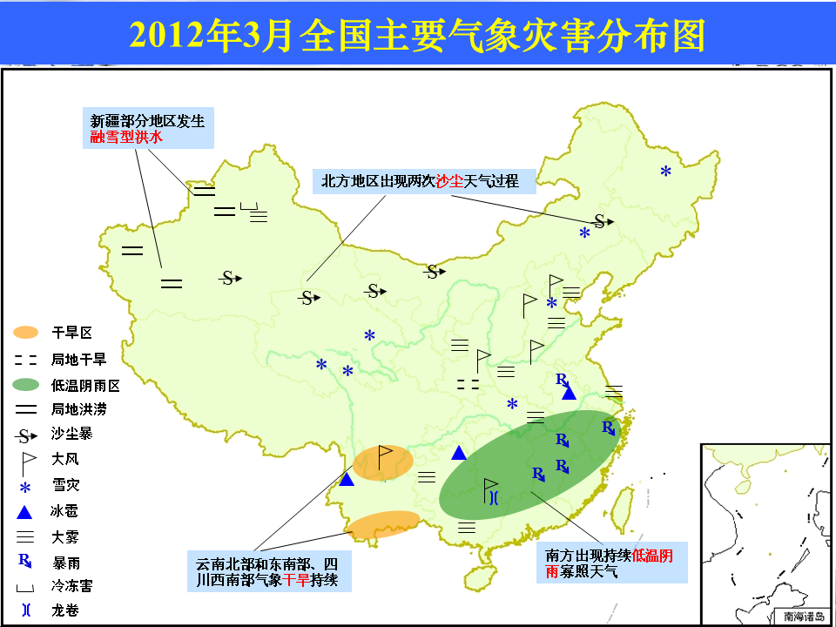

2012年3月全国主要和极端天气气候事件示意图

主班：李莹 李多 王启祎 签发：徐良炎 柳艳菊

